Rýchlosť vyparovania
Úloha: Zisti, čo vplýva na rýchlosť vyparovania.
- Pokús sa vysvetliť: Prečo ti je zima, keď vyjdeš z bazéna?
____________________________________________________________________________________________________________________________________________
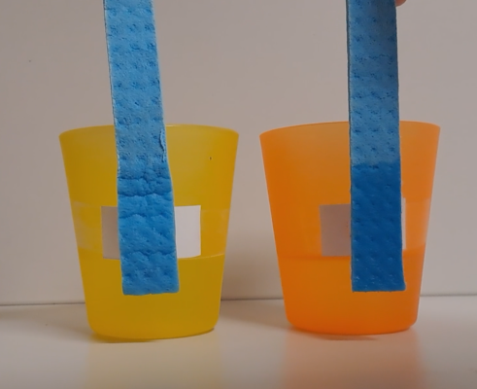
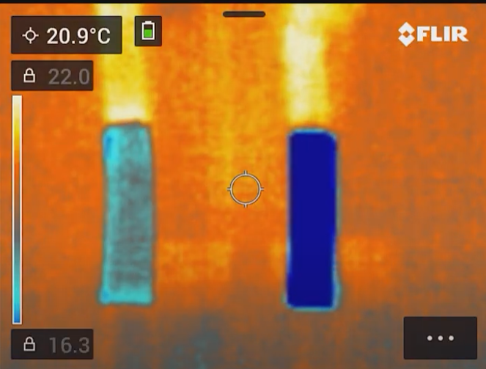
- Na obrázku sú znázornené dva pásy špongiovej utierky, ktoré boli namočené jeden do liehu a druhý do vody izbovej teploty.
- Vyslov hypotézu, ktorú z týchto dvoch kvapalín budeme na termokamere vidieť zafarbovať sa na tmavomodro.

____________________________________________________________________________________________________________________________________________
SCAN ME

- Pozri si video „Voda a lieh“ (prístup cez QR kód) a zaznamenaj svoje pozorovania. Doplň vety.

- Na tmavomodro sa skôr zafarbil pásik špongiovej utierky namočený do _____________. Je to spôsobené tým, že____________ sa vyparuje rýchlejšie než _____________.
- Pri vyparovaní kvapaliny dochádza k _____________ povrchu, pretože kvapalina _____________ teplo z okolia, aby mohla prejsť do _____________ skupenstva.
- __________ teplota prostredia spôsobí, že sa kvapaliny vyparujú _____________, pretože majú viac energie na vyparovanie.

- Porovnaj jednotlivé kvapaliny. Správne priraď možnosti do tabuľky.
má neutrálnu vôňu a chuť; teplota varu pri normálnom tlaku je približne 100 °C; nie je dobrým vodičom elektrického prúdu; hustota je 1 g/cm³; je kvapalina; používa sa ako rozpúšťadlo a dezinfekcia; teplota varu pri normálnom tlaku je približne 78,5 °C; je dobrým vodičom elektrického prúdu, používa sa na pitie, aj na domáce a priemyselné účely; má charakteristický zápach a chuť; hustota je 0,79 g/ cm³
Voda | Lieh
- Ako ovplyvní vietor sušenie mokrého oblečenia zaveseného vonku na šnúre? Vysuší sa oblečenie skôr, keď fúka vietor alebo keď je bezvetrie?
______________________________________________________________________
- Zamysli sa a napíš, ktoré faktory môžu ovplyvniť rýchlosť vyparovania. Ku každému faktoru pridaj krátke vysvetlenie, ako tento faktor proces ovplyvňuje.
- ___________________ –
- ___________________ –
- ___________________ –
- ___________________ –
- ___________________ –
- Bonusová úloha: Navrhni jednoduchý experiment v ktorom by si mohol pozorovať vyparovanie aj bez termokamery. Čo by si meral? Čo by si porovnával?

